Билет 5
2. ПРАКТИЧЕСКОЕ ЗАДАНИЕ. РАЗВИТИЕ КУЛЬТУРЫ В БССР ВО ВТОРОЙ ПОЛОВИНЕ 1940-Х – 1980-ЫЕ ГГ.

Источник 1
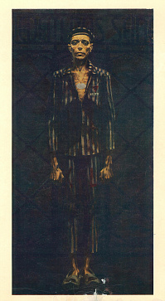
М. Савицкий «Узник 32815»

Источник 2
Из воспоминаний М. Пташука

«Может, единственный фильм, в котором я прикоснулся к струнам своей души,— это "Знак беды". Это был 1985 год, началась перестройка, у власти оказался Михаил Горбачев, и В. Быков как истинный художник, интуитивно предчувствуя перемены в стране, обратился к своим истокам — общим для всего нашего народа.
…Меня вызвали в ЦК КПБ…
Иван Иванович Антонович, заведующий отделом культуры ЦК КПБ, сказал:
— Премии премиями, но есть мнение секретаря ЦК КПСС о вашем фильме. Он в целом хорошо оценил картину, но у него есть предложение, которое он высказал первому секретарю ЦК республики.
— … Какие предложения?
— Надо сократить в фильме сцены раскулачивания!
Выкинуть слезы моей матери, моей родни, соседей? Выкинуть то, ради чего я снимал этот фильм? Выкинуть мои бессонные ночи, мою радость оттого, что я впервые в белорусском кино сказал то, что не мог сказать и показать никто!
—…Вы можете отстранить меня от картины, но резать фильм я не буду.
— Михаил Николаевич! … Вы же понимаете, что если мы пригласим другого режиссера, это будет конец вашей карьеры. Мы не хотели бы вас терять. Вы талантливый человек, вы сделали талантливый фильм, но на этом фильме ваша жизнь не кончается!
…Он вызывал меня несколько раз одного, потом вместе с Быковым. Но ничего не добился.

Источник 3

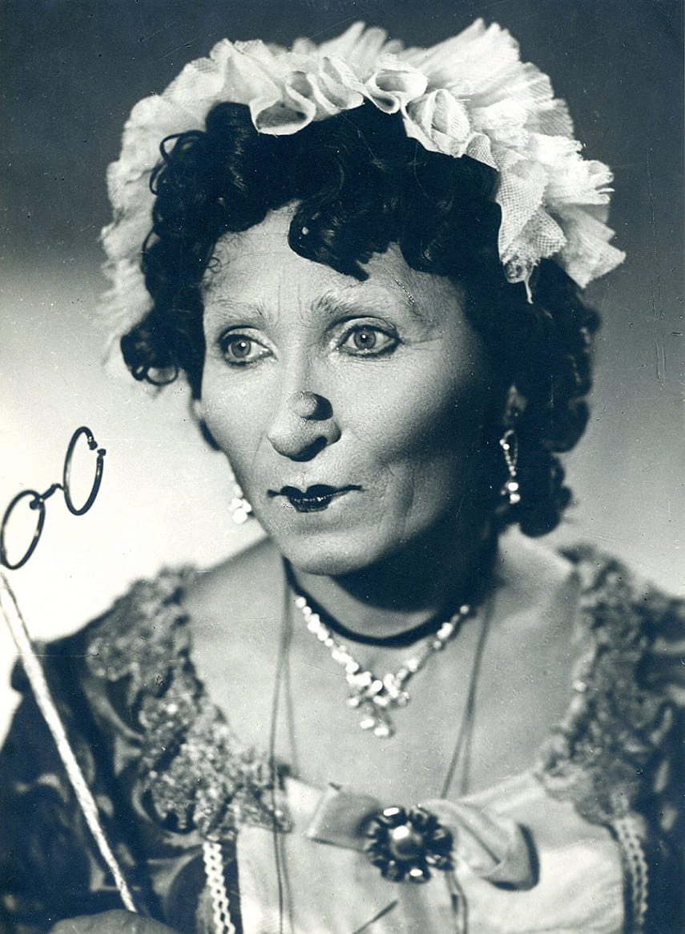 | 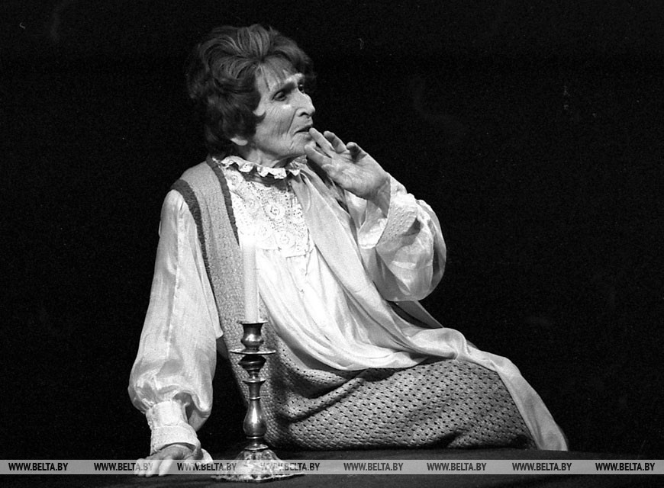
Стефания Станюта в спектакле «Шлюб па сакрэту», 1957 г. | Стефания Станюта в спектакле драматического театра имени Янки Купалы "Гарольд и Мод", 1994 год.

Вопросы:
- Используя источник 1 и 2 скажите, какие основные темы были актуальны в культуре Беларуси во 2-ой половине 1940-1980-х гг.?
- Используя источник 3 проанализируйте, почему жизнь Стефании Станюты является примером служению театру?
- Опираясь на источник 2 объясните, почему М. Пташук отказался убирать сцены раскулачивания из своего фильма?
- Каким образом произведения белорусской культуры способствуют сохранению коллективной памяти белорусского народа?

№ задания | Уровень усвоения учебного материала | Примерный ответ
1 | 2 уровень, нахождение информации, предъявленной в явном виде | Тема Великой Отечественной войны (В изобразительном искусстве – это серия картин М. Савицкого, в кино это фильмы В. Турова, в литературе произведения В. Быкова)  В кино и театре часто обращались к творчеству белорусских поэтов
2 | 3 уровень, нахождение информации, предъявленной в материале в неявном виде. | Стефания Станюта около 70 лет своей жизни служила в Белорусском государственном академическом драматическом театре имени Я. Купалы, где сыграла около 200 ролей. На сцене она могла быть и простой крестьянской женщиной, и элегантной леди
3 | 4 уровень, установление связей между смысловыми единицами информации, представленной в разных знаковых системах | Сьемки фильма пришлись на начало «перестройки», эпохи гласности, что позволяло высказываться на запретные сцены («Выкинуть мои бессонные ночи, мою радость оттого, что я впервые в белорусском кино сказал то, что не мог сказать и показать никто!»). Поэтому режиссер постаралась высказать на тему, которая глубоко засела в его душе. От политики раскулачивания пострадало огромное количество белорусского народа.
4 | 5 уровень, оперирование программным учебным материалом, применение исторических знаний, операций и приемов мыслительной деятельности в незнакомой ситуации | Важным моментом в белорусском искусстве является отражение знаковых события, поэтому очень часто в произведениях прослеживается историческая тематика. Авторы обращаются не только к героическим подвигам народа, но и стараются передать чувства, эмоции, настроение персонажей, показывают героев с разных сторон. Это позволяет проживать исторические события. Картины М. Савицкого передают ужас концлагерей, через которые прошел сам автор. В произведения белорусских писателей (В. Быкова, А.Адамовича, И.Шамякина и др) , судьбы героев связаны с судьбой всего поколения.  Поэтом можно сказать, что в произведениях белорусской культуры идет посыл к будущему поколению.

Разработала учитель
Жогаль Екатерина Юрьевна
ГУО «Средняя школа №124 г. Минска»

